Простой вариант Dataset

import pandas as pd
import numpy as np
from sklearn import preprocessing
from sklearn.metrics import silhouette_score
from sklearn.metrics import silhouette_samples
from sklearn.decomposition import PCA

import matplotlib.pyplot as plt
import seaborn as sns

from math import sqrt

data = pd.read_csv('../Customer_Data.csv')
data = data.dropna()
data = data.rename(columns={'Annual Income (k$)': 'Income', 'Spending Score (1-100)': 'Spending'})
print(data.info())

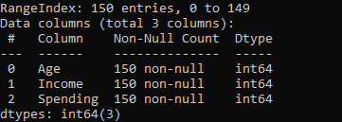

'''
data = pd.read_csv("../customer_segmentation.csv")
data = data.dropna()
print(data.info())
print(data.isnull().sum())
data['Spending'] = data['MntWines'] + data['MntFruits'] + data['MntMeatProducts'] + data['MntFishProducts'] + data['MntSweetProducts'] + data['MntGoldProds']
data['Age'] = 2025 - data['Year_Birth']
data['Childs'] = data['Kidhome'] + data['Teenhome']
'''
sns.pairplot(data[['Age', 'Income', 'Spending']])
plt.show()

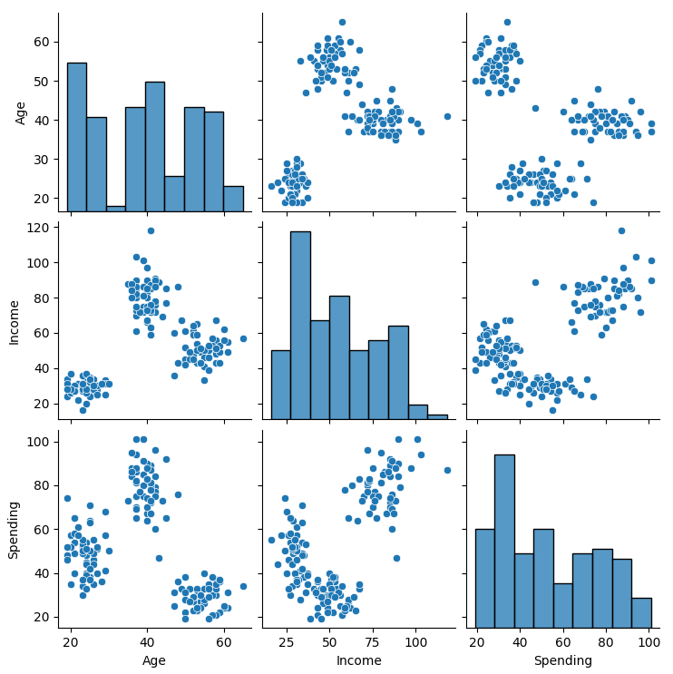
AQ1 = data.Age.quantile(0.01)
AQ3 = data.Age.quantile(0.99)
IQ1 = data.Income.quantile(0.01)
IQ3 = data.Income.quantile(0.99)
SQ1 = data.Spending.quantile(0.01)
SQ3 = data.Spending.quantile(0.99)
data_cleaned = data[(data.Age >= AQ1) & (data.Age <= AQ3) & (data.Income >= IQ1) & (data.Income <= IQ3) & (data.Spending >= SQ1) & (data.Spending <= SQ3)]

data1 = data_cleaned[['Age', 'Income', 'Spending']]

scaler = preprocessing.StandardScaler()
data1_scaled = scaler.fit_transform(data1)

# ========== Clustering K-means ==================

from sklearn.cluster import KMeans

wcss = []
Silhouette_score = []

for i in range(2, 16):
kmeans = KMeans(n_clusters = i, random_state = 42)
cluster_labels = kmeans.fit_predict(data1_scaled)

wcss.append(kmeans.inertia_)
sil_score = silhouette_score(data1_scaled, cluster_labels)

Silhouette_score.append(sil_score)
plt.figure(figsize = (12,6))
plt.subplot(121)
sns.lineplot(x = np.arange(2, 16), y = wcss, marker = 'o')
plt.title('Elbow Method For Optimal K')
plt.xlabel('K - Value')
plt.ylabel('WCSS Value')
plt.grid(True)

plt.subplot(122)
sns.lineplot(x = np.arange(2,16), y = Silhouette_score, marker = 'o')
plt.title('Silhouette Score For Optimal K')
plt.xlabel('Number Of Clusters')
plt.ylabel('Silhouette Score')
plt.tight_layout()
plt.grid(True)
plt.show()

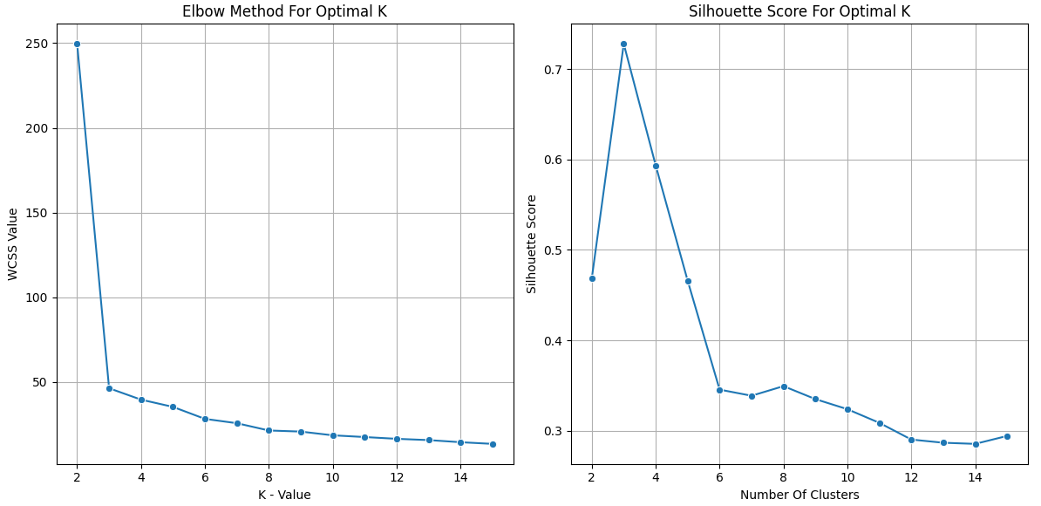
res = KMeans(n_clusters=3, random_state=42).fit_predict(data1_scaled)

data_cleaned['Cluster'] = res

plt.figsize=(14, 8)
sns.relplot(data = data_cleaned, x = 'Age', y = 'Income', hue = 'Cluster', palette = 'deep')
plt.show()
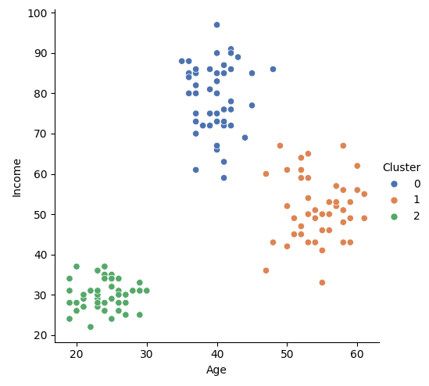
plt.figsize=(14, 8)
sns.relplot(data = data_cleaned, x = 'Age', y = 'Spending', hue = 'Cluster', palette = 'deep')
plt.show()
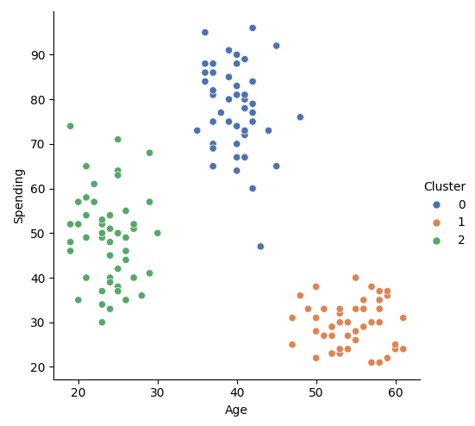
plt.figsize=(14, 8)
sns.relplot(data = data_cleaned, x = 'Income', y = 'Spending', hue = 'Cluster', palette = 'deep')
plt.show()
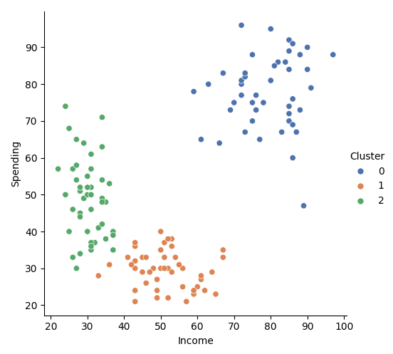
Характеристики кластеров:
Кластер 0: средний возраст, высокий доход, большие траты
Кластер 1: пожилые, средний доход, низкие траты
Кластер 2: молодые, низкий доход, средний уровень трат

Большой Dataset

...
“””
data = pd.read_csv('../Customer_Data.csv')
data = data.dropna()
data = data.rename(columns={'Annual Income (k$)': 'Income', 'Spending Score (1-100)': 'Spending'})
print(data.info())
“””
data = pd.read_csv("../customer_segmentation.csv")
data = data.dropna()
print(data.info())

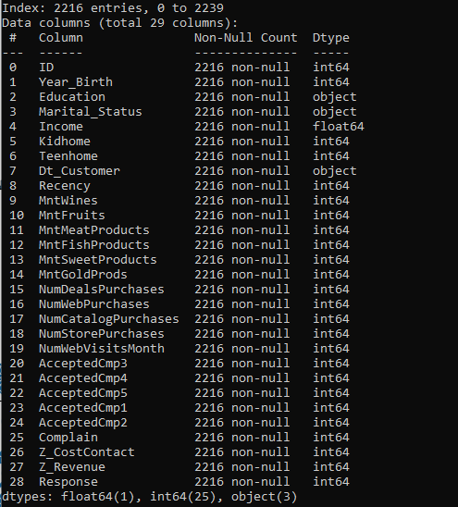

data['Spending'] = data['MntWines'] + data['MntFruits'] + data['MntMeatProducts'] + data['MntFishProducts'] + data['MntSweetProducts'] + data['MntGoldProds']
data['Age'] = 2025 - data['Year_Birth']
data['Childs'] = data['Kidhome'] + data['Teenhome']

sns.pairplot(data[['Age', 'Income', 'Spending']])
plt.show()

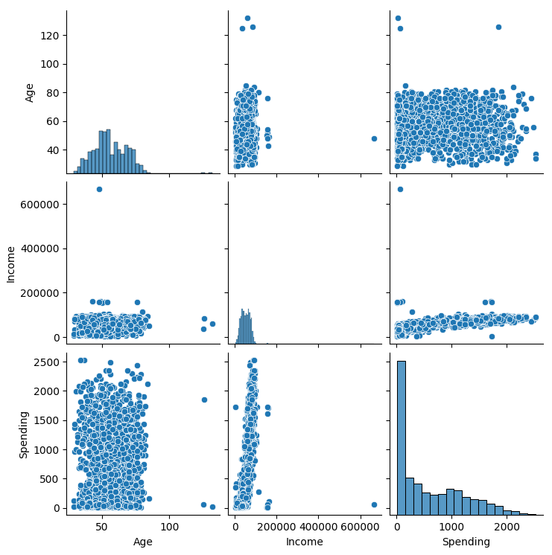
...
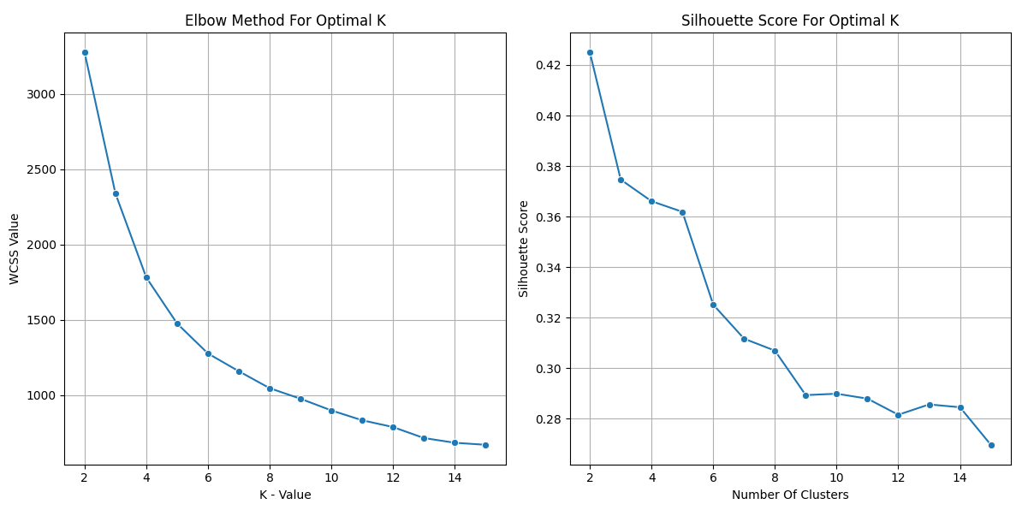
...

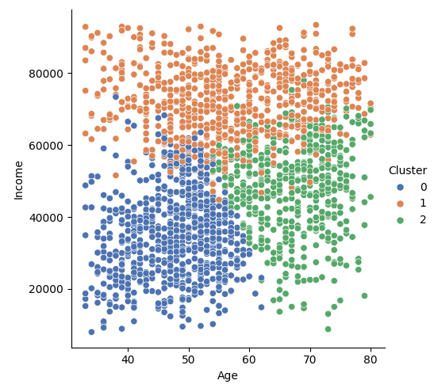

...

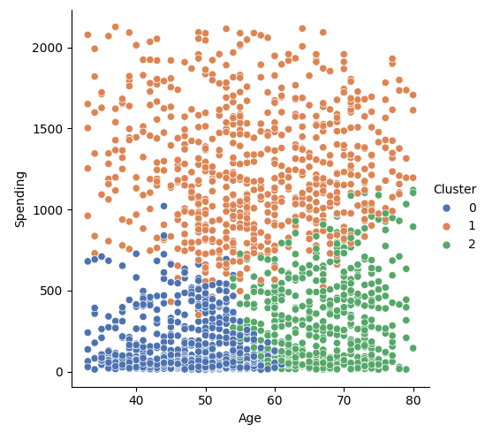

...

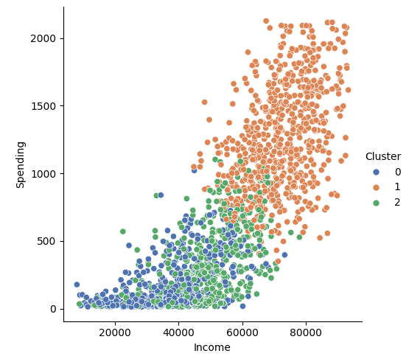
Характеристики кластеров:
Кластер 0 (2): молодые, низкий доход, низкий уровень трат
Кластер 1 (0): все возраста, высокий доход, большие траты
Кластер 2 (1): пожилые, низкий доход, низкие траты
В скобках приведены номера кластеров из предыдущего примера (похожие – совпадают по 2-м признакам).

Большой Dataset + другие признаки

В этом примере рассмотрим совместное использование числовых и категориальных признаков. По этой причине вместо признаков или координат объектов мы будем использовать матрицу попарных расстояний между объектами.
Здесь мы используем агломеративный алгоритм, алгоритм иерархической кластеризации.
Агломеративный алгоритм состоит из следующих шагов:
- Изначально считаем каждый объект отдельным кластером.
- Объединяем два ближайших кластера в один.
- Повторяем шаг 2, пока не достигнем заданного числа кластеров
Расстояние между кластерами можно задавать разными способами:
- Single linkage (ближайший сосед): расстояние между самыми близкими объектами двух кластеров.
- Complete linkage (дальний сосед): расстояние между самыми далёкими объектами двух кластеров.
- Average linkage: среднее расстояние между всеми парами объектов двух кластеров.
- Ward linkage: обеспечивает минимальный прирост дисперсии при объединении кластеров.
Мы будем использовать ‘average linkage’.

#
# Agglomerative Clustering
#

import pandas as pd
import numpy as np
from sklearn import preprocessing
from sklearn.metrics import silhouette_score
from sklearn.metrics import silhouette_samples
from sklearn.decomposition import PCA

import matplotlib.pyplot as plt
import seaborn as sns

from math import sqrt

data = pd.read_csv("../customer_segmentation.csv")
data = data.dropna()
print(data.info())

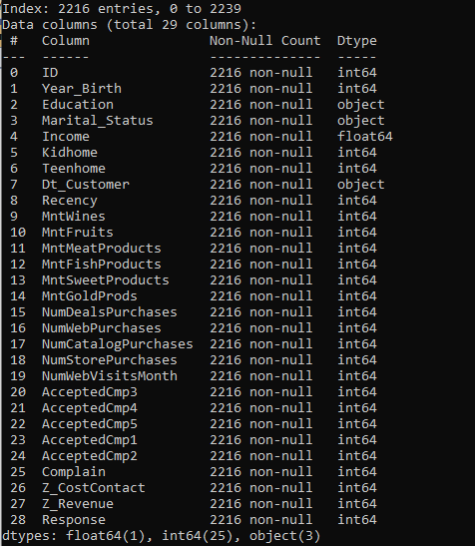

data['Spending'] = data['MntWines'] + data['MntFruits'] + data['MntMeatProducts'] + data['MntFishProducts'] + data['MntSweetProducts'] + data['MntGoldProds']
data['Age'] = 2025 - data['Year_Birth']
data['Childs'] = data['Kidhome'] + data['Teenhome']

sns.pairplot(data[['Age', 'Income', 'Spending']])
plt.show()

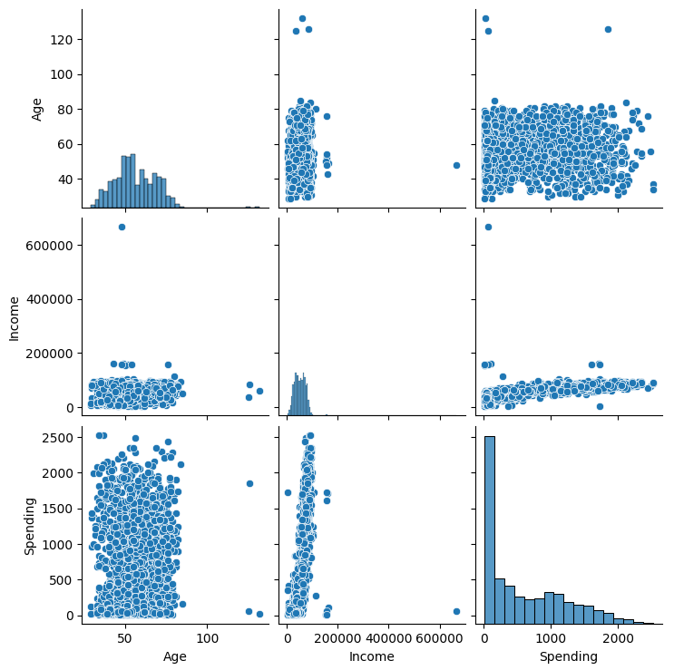

AQ1 = data.Age.quantile(0.01)
AQ3 = data.Age.quantile(0.99)
IQ1 = data.Income.quantile(0.01)
IQ3 = data.Income.quantile(0.99)
SQ1 = data.Spending.quantile(0.01)
SQ3 = data.Spending.quantile(0.99)
data_cleaned = data[(data.Age >= AQ1) & (data.Age <= AQ3) & (data.Income >= IQ1) & (data.Income <= IQ3) & (data.Spending >= SQ1) & (data.Spending <= SQ3)]

data1 = data_cleaned[['Age', 'Income', 'Spending']]

scaler = preprocessing.StandardScaler()
data1_scaled = scaler.fit_transform(data1)

# ============= Clustering Agglomerative =======================

from sklearn.cluster import AgglomerativeClustering

POINT_N = data1_scaled.shape[0]
dist1 = np.zeros([POINT_N,POINT_N])
for i in range(POINT_N):
for j in range(i):
for n in range(data1_scaled.shape[1]):
dist1[i,j] += (data1_scaled[i,n]-data1_scaled[j,n])**2
dist1[j][i]=dist1[i,j] = sqrt(dist1[i,j])
dist1[i][i]=0.0

data2 = np.array(data_cleaned[['Education', 'Marital_Status', 'Childs']])

label_encoder = preprocessing.LabelEncoder()
data2[:,0] = label_encoder.fit_transform(data2[:,0])
data2[:,1] = label_encoder.fit_transform(data2[:,1])
POINT_N = data2.shape[0]
dist2 = np.zeros([POINT_N,POINT_N])
for i in range(POINT_N):
for j in range(i):
for n in range(data2.shape[1]):
dist2[i,j] += (data2[i,n] != data2[j,n])
dist2[j][i]=dist2[i,j]
dist2[i][i]=0.0

dist = dist1 + dist2

Silhouette_score = []
for n in range(2,10):
res = AgglomerativeClustering(n_clusters=n, metric='precomputed', linkage='average').fit_predict(dist)
sil_score = silhouette_samples(dist, res, metric='precomputed')
Silhouette_score.append(np.mean(sil_score))

plt.figsize=(14, 8)
sns.lineplot(x = np.arange(2,10), y = Silhouette_score, marker = 'o')
plt.title('Silhouette Score For Optimal K')
plt.xlabel('Number Of Clusters')
plt.ylabel('Silhouette Score')
plt.grid(True)
plt.show()

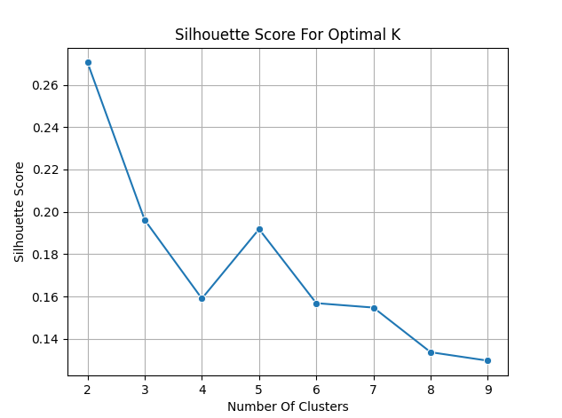

res = AgglomerativeClustering(n_clusters=5, metric='precomputed', linkage='average').fit_predict(dist)

data_cleaned['Cluster'] = res

plt.figsize=(14, 8)
sns.relplot(data = data_cleaned, x = 'Age', y = 'Income', hue = 'Cluster', palette = 'deep')
plt.show()

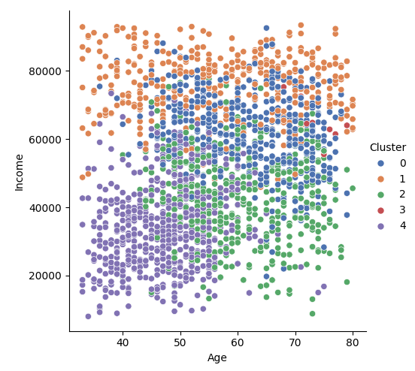

sns.relplot(data = data_cleaned, x = 'Age', y = 'Spending', hue = 'Cluster', palette = 'deep')
plt.show()

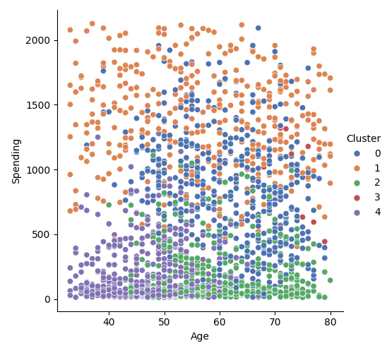

sns.relplot(data = data_cleaned, x = 'Income', y = 'Spending', hue = 'Cluster', palette = 'deep')
plt.show()

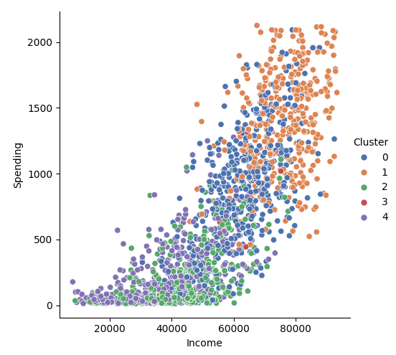

cat_cols = ['Education', 'Marital_Status', 'Childs', 'Cluster']
clust_group = data_cleaned.groupby('Cluster')[['Age','Income','Spending', 'Childs']].mean()
print("GroupBy Cluster:")
print(clust_group)

